Cục Thi hành án dân sự tổ chức Hội nghị sơ kết công tác
thi hành án dân sự, hành chính 06 tháng đầu năm 2018
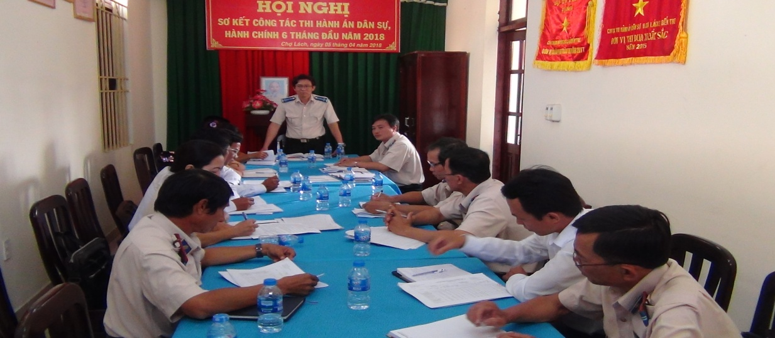
Ngày 05 tháng 4 năm 2018, tại Hội trường Chi cục Thi hành án dân sự huyện Chợ Lách, Cục Thi hành án dân sự tỉnh tổ chức Hội nghị sơ kết công tác thi hành án dân sự, hành chính 06 tháng đầu năm 2018. Tham dự Hội nghị có các đồng chí trong Ban lãnh đạo Cục, phòng chuyên môn, Chi cục trưởng Chi cục Thi hành án dân sự huyện, thành phố.
Thực hiện Quyết định số 146/QĐ-TCTHADS ngày 30 tháng 01 năm 2018 của Tổng cục trưởng Tổng cục Thi hành án dân sự về việc phê duyệt Kế hoạch công tác năm 2018, ngay tử đầu năm Cục Thi hành án dân sự tỉnh đã triển khai và chỉ đạo nhiều giải pháp đồng bộ nhằm đạt chỉ tiêu nhiệm vụ. Kết quả thi hành từ ngày 01/10/2017 đến 31/3/2018 tại các cơ quan Thi hành án dân sự như sau:
+ Về việc: Tổng số việc đã thụ lý là 13.311 việc tăng 1.149 việc (9,45%) so với cùng kỳ (trong đó: số cũ chuyển sang 6.423 việc, số thụ lý mới 6.888 việc), thụ lý mới tăng 355 việc (5,43%) so cùng kỳ. Trong tổng số thụ lý có 13.240 việc phải thi hành, 71 việc ủy thác thi hành án.
Số việc có điều kiện thi hành 10.414 việc (chiếm 78,66% so với số việc phải thi hành);
Số việc chưa có điều kiện thi hành 2.826 (chiếm 21,34% so với số việc phải thi hành);
Đã giải quyết xong 5.146 việc, đạt 49,41% trên số có điều kiện thi hành, tăng 57 việc (1,12% so với cùng kỳ). Trong đó: thi hành xong hoàn toàn 4.991 việc (chiếm 47,93% so với số có điều kiện thi hành); đình chỉ thi hành án 155 việc (chiếm 1,49% so với số có điều kiện thi hành).
Số việc chuyển kỳ sau là 8.094 việc, tăng 1.104 việc (15,79%) so với cùng kỳ và tăng 1.671 việc (26,02%) so với số năm cũ chuyển sang.
+ Về tiền: Tổng số việc đã thụ lý là 877.654.327.655 đồng tăng 157.032.413.618đồng (21,79%) so với cùng kỳ (trong đó: số cũ chuyển sang 635.344.107.185 đồng, số mới thụ lý 242.310.220.470 đồng, thụ lý mới tăng 4.187.764.097 đồng (1,76%) so cùng kỳ. Trong tổng số thụ lý có 872.997.441.433 đồng phải thi hành, 4.656.886.222 đồng ủy thác thi hành án.
Số việc có điều kiện thi hành 645.417.224.106 đồng (chiếm 73,93% so với số tiền phải thi hành);
Số việc chưa có điều kiện thi hành 227.580.217.327 đồng (chiếm 26,07% so với số tiền phải thi hành);
Đã giải quyết xong 106.971.447.324 đồng, đạt 16,57% trên số có điều kiện thi hành, tăng 18.827.185.079 đồng (21,36%) so với cùng kỳ. Trong đó: thi hành xong hoàn toàn 87.145.145.044 đồng chiếm (13,50%) so với số có điều kiện thi hành; đình chỉ thi hành án 19.826.302,280 đồng chiếm (3,07%) so với số có điều kiện thi hành.
Số việc chuyển kỳ sau là 766.025.994.109 đồng, tăng 148.316.407.026 đồng (24,01%) so với cùng kỳ và tăng 130.681.886.924 đồng 20,57% so với số năm cũ chuyển sang.
- Về tình hình giải quyết các vụ việc liên quan đến tín dụng, ngân hàng Tổng thụ lý 293 việc, với số tiền 203.763.858.342 đồng. Kết quả đã giải quyết xong 44 việc, số tiền 32.371.926.464 đồng; còn phải thi hành 249 việc, với số tiền 171.391.931.878 đồng.
- Kết quả theo dõi thi hành án hành chính: Trong 6 tháng đầu năm 2018 các cơ quan Thi hành án dân sự trong tỉnh đã tổ chức theo dõi đối với 02 bản án, kết quả đã thi hành xong.
- Về công tác Tổ chức cán bộ: Tổng số biên chế được giao cho toàn tỉnh là 130 biên chế, đã thực hiện được 123, hiện còn thiếu 7 biên chế. Hiện có 56 Chấp hành viên (13 trung cấp, 43 sơ cấp), 14 Thẩm tra viên, 23 thư ký (có 03 thư ký trung cấp).
Tại Hội nghị, đại biểu tham dự đã đánh giá nêu lên những hạn chế, thiếu sót trong công tác thi hành án thời gian qua và trao đổi kinh nghiệm những cách làm hay những giải pháp tích cực để thực hiện nhiệm vụ trong 6 tháng cuối năm.
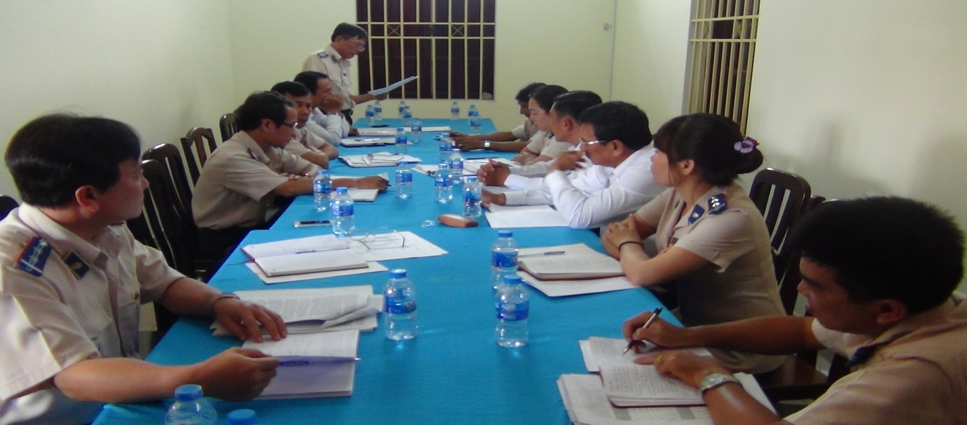
Phát biểu kết luận Hội nghị sơ kết, ông NguyễnVăn Nghiệp - Cục trưởng Cục Thi hành án dân sự đã ghi nhận những kết quả đạt được trong thời gian qua. Đồng thời yêu cầu các phòng chuyên môn, Chi cục Thi hành án dân sự nhất là vai trò của người đứng đầu, trong 6 tháng cuối năm phải tập trung cao độ thực hiện tốt một số nội dung như: tổ chức phân loại án, tăng cường công tác kiểm tra, tự kiểm tra. Thực hiện tốt công tác tiếp công dân và giải quyết khiếu nại, tố cáo đảm bảo đúng quy định pháp luật; cần chủ động phối hợp chặt chẽ với các cơ quan có liên quan, nhất là phối hợp liên ngành để sớm giải quyết các việc án khó, án phức tạp. Quyết liệt chỉ đạo điều hành, ưu tiên tập trung mọi nguồn lực cho công tác tổ chức thi hành án, hưởng ứng đợt thi đua cao điểm quyết tâm thi hành đạt chỉ tiêu, nhiệm vụ đã được Tổng cục Thi hành án dân sự giao trong năm 2018.

Phạm Tấn Khánh-Văn phòng

